25.06.2020 r.-(czwartek)
Dzień dobry!
Zabawy na dziś:
1.ZNAJDŹ RÓŻNICE :
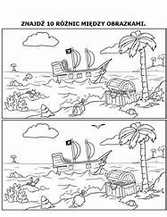
2. Zachęcamy do wykonania pracy plastycznej „Kolorowe rożki”. Potrzebne będą waciki kosmetyczne , trójkąt „wafelek”, kolorowa kartka , klej i nożyczki.
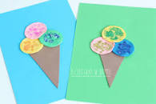

3. Pokolorujcie lody według wzoru
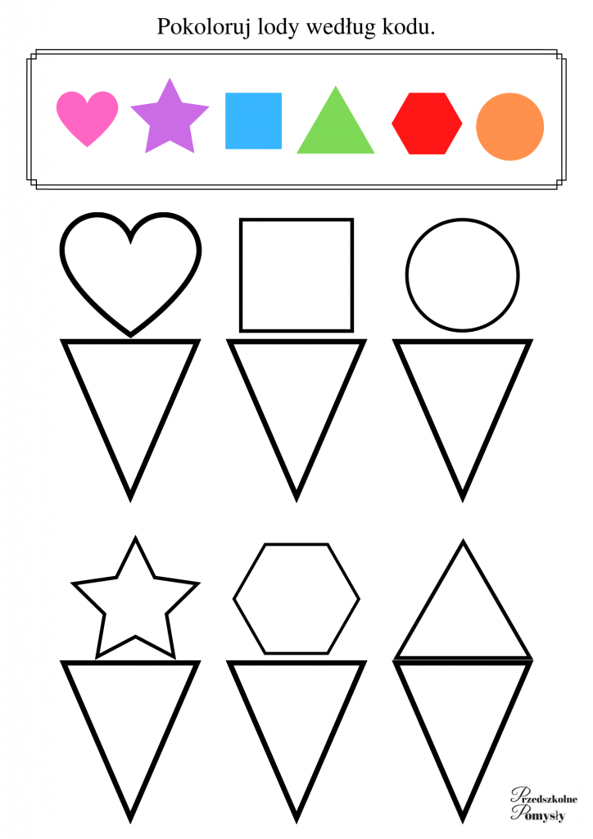

4.Zabawa matematyczna- Czas na matematykę
Ile brakuje, ile muszę oddać? – zabawa matematyczna, przeliczanie elementów zbioru. Dziecko ma po 15 liczmanów (klocki, guziki). Opiekun proponuje różne zadania, a dzieci przeliczają na materiale konkretnym i podają właściwe rozwiązania.
Przykładowe zadania:
– Chcę mieć 10. Mam 4. Ile mi brakuje?
– Chcę mieć 7. Mam 3. Ile mi brakuje?
– Chcę mieć 5. Mam 10. Ile muszę oddać?
– Chcę mieć 12. Mam 7. Ile mi brakuje? J
jeśli dzieci wykazują zainteresowanie i dalej chcą się bawić, można rozwiązywać inne zadania:
– Mam 4 jabłka. Jeśli dokupię 4, to ile będę mieć razem?
– Chcę mieć 10 naklejek. 5 już mam, ile mi brakuje?
– Miałem 10 talerzy. 2 się rozbiły, ile zostało?
– Tata dostał 2 ciastka, mama dostała 3, a ja 4. Ile mamy razem?
– Miałem 12 nasionek, 7 już zasadziłem. Ile jeszcze muszę zasadzić, żeby wykorzystać wszystkie?
5.Zabawy z matematyką- W celu ćwiczenia kompetencji matematycznych zapraszam do zabawy matematycznej z przeliczaniem, która przy okazji zapewnia dzieciom dodatkowe wrażenia sensoryczne- Dotknij i zgadnij.
Opiekun ukrywa w skarpetach drobne przedmioty (ilość skarpet i przedmiotów uzależniona jest od umiejętności dzieci), np. plastikowe nakrętki, korki od butelek, środki z jajek z niespodzianką, duże guziki, piłeczki pingpongowe. Nie może to być makaron, który przy silniejszym dotyku się pokruszy. Zadaniem dzieci jest policzenie przedmiotów w skarpetach za pomocą dotyku. Następnie dzieci układają skarpety począwszy od tej, w której jest najmniej przedmiotów. Można również dowolnie modyfikować polecenie i np. prosić dzieci, aby ustawiły skarpety od tej, w której jest najwięcej przedmiotów.

6. Poniżej znajdują się karty pracy, służące ćwiczeniu rączki oraz przypominające literę "Ż".
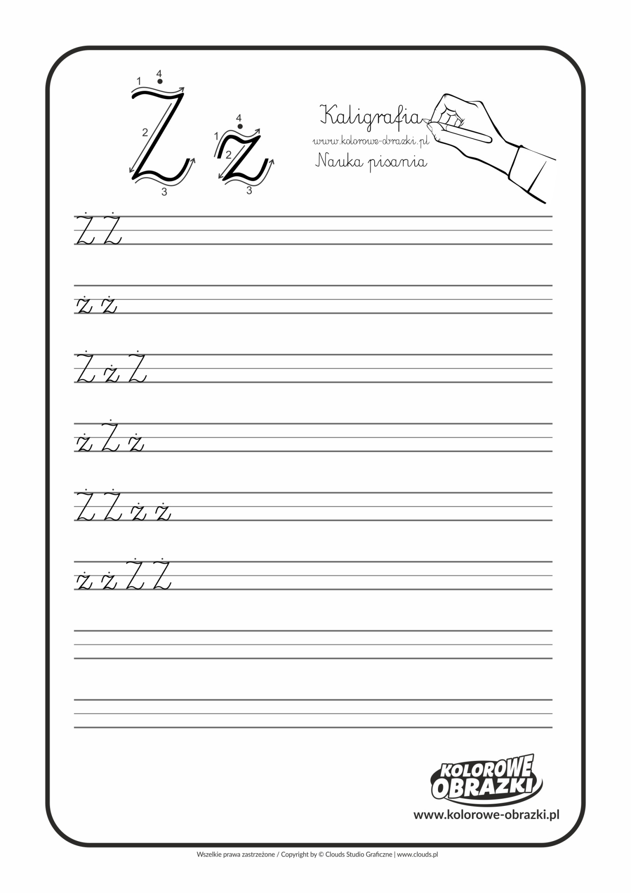
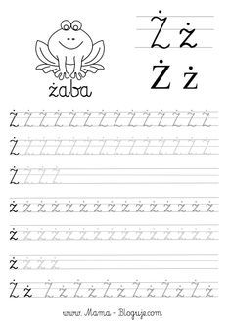
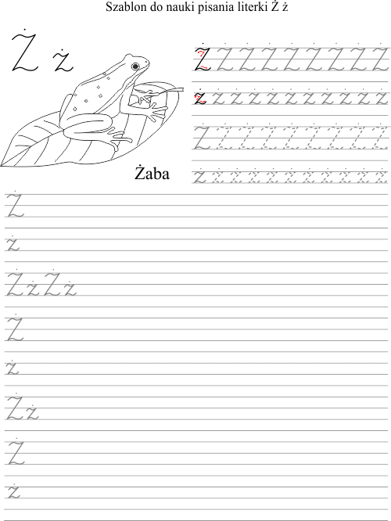
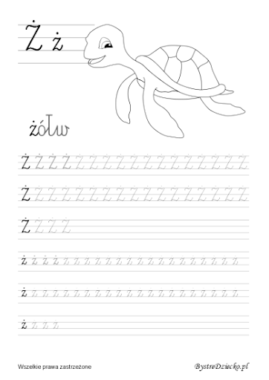
7. Zapraszam do wysłuchania piosenki
https://youtu.be/DwwpCoM0sHg

